

COURTIER ASSERMENTE – Olivier EVRARD
Tél : 02 99 202 202 – Fax : 02 99 202 200
BP 50 – 35404 ST-MALO Cédex – France

SAINT MALO, le 1/03/2011 $ 1,3792

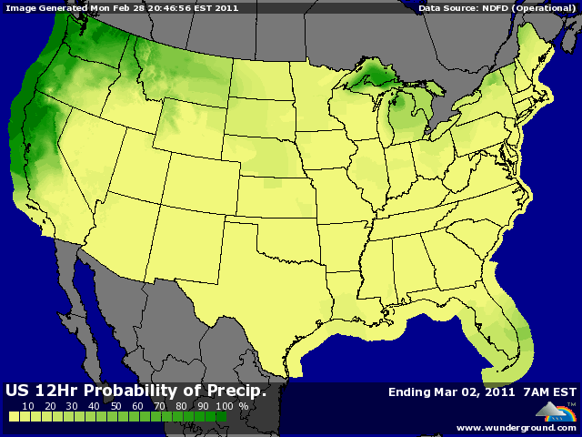

BLE : + encore un peu de hausse après la reprise de vendredi dans un marché partagé,
+ la demande mondiale reste très forte et orientée vers les origines US compte tenu de la faiblesse des disponibilités en blé de qualité ailleurs,
+ les ventes export US ont dépassé le millions de mt la semaine dernière alors que les besoins sur la campagne en cours ne sont que de 318KT pour atteindre l’objectif de l’USDA,
+ la météo russe pourrait provoquer des dégâts sur les blés d’hiver dans les zones insuffisamment protégées par la neige et conforter l’idée d’une quasi absence de la Russie lors de la prochaine campagne,
+ l’USDA a publié ses estimations de semis, sans changement, mais le marché s’inquiète de la faiblesse de la surface récoltée qui serait largement en baisse,
+ l’Arabie a acheté 275KT de blé US et brésilien,
- le temps reste trop sec sur les plaines US, alors qu’il s’améliore en Chine et reste très propice à une bonne récolte en Inde,

MAÏS : + même impact de la récente baisse des prix sur la demande alors que les stocks étéaient déjà plus que tendus,
+ la très bonne tenue des cours du pétrole favorise la production d’éthanol dont les marges se sont nettement améliorées avec la baisse des cours du maïs,
+ la baisse du dollar provoque un regain d’intérêt pour le maïs,
+ malgré une estimation de production record à 13,73 milliards de bx, l’USDA annonce un stock de report 2011/12 à seulement 865 millions de bx, ce qui fait penser que 2 grosses campagnes seront nécessaires pour revenir à la normale,

SOJA : - en baisse malgré le soutien des céréales, pétrole et bourse et malgré un dollar plus mou,
- la récolte brésilienne est ralentie par les pluies (19% contre 26% en 2010) mais son volume n’est pas remis en cause. Par contre, elle est déjà vendue à 54% (30% en 2010) pour profiter des bons prix,
- l’Argentine connait une météo plus favorable et devrait prendre le relais du Brésil,
+ malgré un report de la demande vers l’Amérique du sud, les chargements continuent fortement aux US avec des inspections à 48,6 millions de bx contre 16,3 pour les besoins hebdo,

A SUIVRE : les émeutes qui amènent certains pays aux achats par sécurité mais qui empêchent une bonne exécution.

